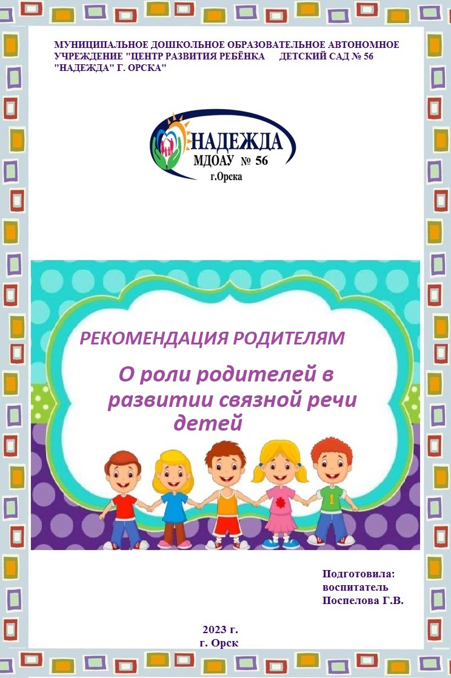

*Речь, не является врожденной функцией человека. Она возникает при наличии определенных биологических предпосылок, прежде всего при условии нормального созревания центральной нервной системы. Однако речь является важнейшей социальной функцией, поэтому для ее****развития****одних предпосылок недостаточно. Она возникает только при общении ребенка со взрослыми.*

*Формирование****связной речи****– актуальная задача т. к многие дети не способны сами освоить этот, не легкий процесс. Вовремя сформированные навыки****связного****высказывания – это залог высокой успеваемости в школе, а значит положительных эмоций и удовольствия от обучения.*

*Для начала разберемся, что же такое «****связная речь****».*

*Основная функция****связной речи - коммуникативная****. Она осуществляется в двух основных формах диалоге и монологе. Обе формы, объединяет единая природа происхождения: потребность общаться друг с другом.*

*Наверняка, вы замечали, что от ребенка очень сложно добиться****связного рассказа****, например, что он делал или видел в садике, парке и т. п. Это неспроста. Необходима работа над повышением речевой активности.*

***Связная****речь выполняет важнейшие социальные функции: помогает ребенку устанавливать****связи****с окружающими людьми, определяет и регулирует нормы поведения в обществе, что является решающим условием****развития личности****.*

*Так как же формировать****связную речь****? Лучше всего****развивать****речевые навыки в свободном общении с ребенком или в творческих играх. Вы прекрасно знаете, что в этом возрасте дети любят смотреть мультфильмы.*

*Предложите ребенку вспомнить недавно просмотренный мультик или расспросите ребенка про его любимый мультфильм, попросите его рассказать, про что он смотрел мультик, кем были главные герои и чем они занимались.*

*Можно петь знакомые песенки и заменять в них слова на другие. Ведь полет детской фантазии неограничен.*

*Заучивайте с ребенком интересные небольшие стишки. Пускай ребенок читает их с разной интонацией и силой голоса. Например : пускай этот стишок расскажет трусливый заяц или хитрая лисичка.*

*Не только спрашивайте, но и рассказывайте ему интересные истории из вашего детства, жизни.*

*Дети, родители которых сами творят, вовлекая в процесс всю****семью****: читают вслух, лепят, устраивают концерты, сочиняют сказки, поют хором, получают больше шансов для****развития связной речи****, полноценного общения.*

*Дети должны иметь возможность общаться не только со сверстниками, но с детьми старше и младше себя. Совместные игры, праздники, походы в гости, обмен подарками и сюрпризами – мероприятия которые помогут в этом.*

*Также необходимо предоставить детям своду выбора занятий, партнеров по деятельности и общению.*

*Научив ребенку ведению диалога, мы научим его общению, в котором между собеседниками возникает заинтересованность миром другого человека, обоюдное взаимодействие и доверие.*

*Большую****роль для развития связной речи дошкольника является литература****. Родителям с раннего детства необходимо прививать любовь к книге, чтобы он с интересом слушал, а в старшем возрасте читал, сопереживал героям, оценивал их поступки и действия.*

*Важно читать детям волшебные сказки с всевозможными превращениями, ребенок начинает жить жизнью героев, сопереживает с ними, воспитывает такие чувства как смелость, благородство, доброту, храбрость.*

*Чтение, рассказывание сказок, стихов, рассказов, должно стать семейной традицией ритуалом, которого ребенок очень ждет. Ребенка необходимо привлекать к обсуждению прочитанного, учить различать отрицательное и положительное, обсуждать поступки героев.*

*Речь сопровождает каждую деятельность ребенка. Она****развивается сама по себе****, если жизнь ребенка наполнена разнообразными и интересными делами, событиями, мероприятиями. Важно в****дошкольном****возрасте научить ребенка общаться, ведь не зря говорят «Общаться – в счастье купаться».*